Задача № 1:
Используя график функции у=х⁵.
Найти корни уравнения х⁵=7
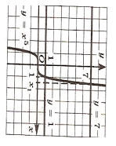
Задача № 2:
Сколько корней имеет уравнение х⁴=5
Почему?
Найти эти корни
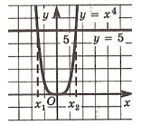
Задача № 3:
Используя график ответить на вопросы:
При каком значении параметра а, уравнение имеет один корень. (Ответ: при а=0)
При каком “а” уравнение имеет два корня? (Овет: при а>0)
При каком “а” уравнение имеет более двух корней. (Ответ: ни при каком значении а)
При каком “а” уравнение не имеет корней. (Ответ: при а< 0)
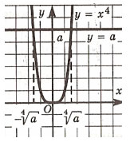

Вариант I | Вариант II
-2  х⁴= 81 | -0,5  у³ = 125

Решить уравнение, используя способ замены переменной
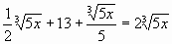
Дополнительное задание: Упростите выражение 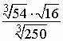. Ответ: 2,4
Подведение итогов обобщения материала
Ребята, внимание.
Объединить в единое целое: Слово – Символ – Образ, слайд
1. С каким математическим понятием мы работали сегодня – корень n–ой степени
2. Что мы применяли для вычислений корня n–ой степени – свойства
3. Сколько корней имеет уравнение х^{n}=а, если n – нечетное число – один корень
4. Сколько корней имеет уравнение х^{n}=а, если n –четное число – зависит от а:
если а – отрицательное, то нет корней;
если а = 0, то один корень;
если а – положительное, то два корня.
Проверочная работа (15-18 минут)
Проверочная работа по теме ““Корень n-ой степени и его свойства”
 | Вариант I | Вариант II
Обязательный уровень (с выбором ответа) | А1. Вычислить:  1) 81; 2) 9; 3) 3; | А1. Вычислить:  1) 1; 2) 2; 3) 20;
 | А2. Вычислить: -2  1) -8; 2) 4; 3) -4; | А2. Вычислить  1) 100; 2) 10; 3) 1;
 | А3. Вычислить:  1) 50; 2) 25; 3) 5; | А3. Вычислить: -6  1) - 24; 2) – 12; 3) 12;
 | А4. Решить уравнение: х⁶=64  1) 2; 2) -4; 4 3) -2; 2 | А4. Решить уравнение: х⁵=32  1) -2; 2) 2; 3) -2; 2
Обязательный уровень (указать ответ) | А5. Вычислить:  =  Ответ: | А5. Вычислить:  Ответ:
 | А6. Преобразовать выражение:  =  Ответ: | А6. Преобразовать выражение:  Ответ:
Задания с развернутым решением | В1. Найти значение выражения:  Ответ: | В1. Найти значение выражения:  =  Ответ:
Критерии оценки:
Правильно выполненные 4 задания – “3”
Правильно выполненные 6 заданий – “4”
Правильно выполненные 7 заданий – “5”

